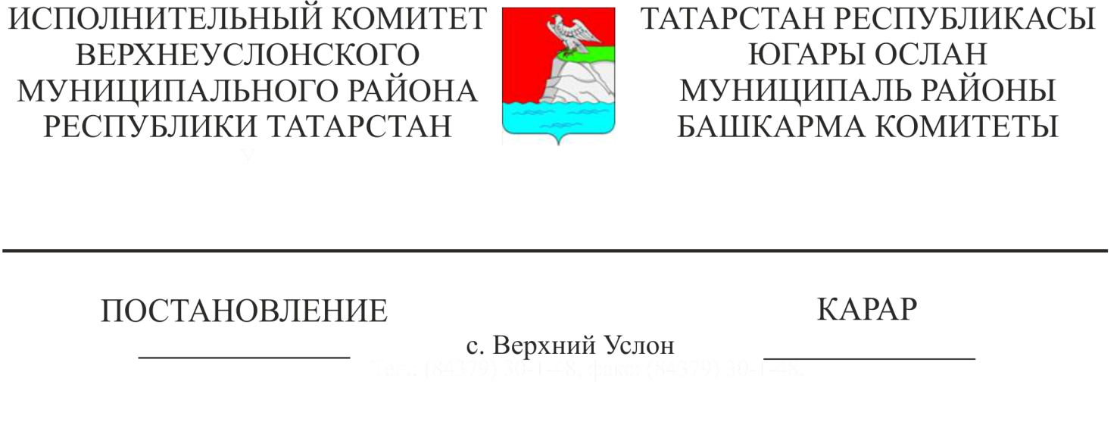
31.10.2018 1279
Татарстан Республикасы Югары Ослан муниципаль районы территориясендә юл хәрәкәтен оештыруның комплекслы системасын раслау турында.
Россия Федерациясе Президентының 2016 елның 11 апрелендәге Пр-637 номерлы йөкләмәләре исемлеген үтәү йөзеннән, Югары Ослан муниципаль районы территориясендә юл хәрәкәтен оештыруның куркынычсызлыгын һәм нәтиҗәлелеген арттыру максатларында, Татарстан Республикасы Югары Ослан муниципаль районы Башкарма комитеты КАРАР БИРӘ:
1. Татарстан Республикасы Министрлар Кабинетының Югары Ослан муниципаль районы территориясендә юл хәрәкәтен оештыруның комплекслы системасын расларга.
2. Әлеге карарны Интернет челтәрендә Югары Ослан муниципаль районының рәсми сайтында бастырып чыгарырга (http://verhniy-uslon.tatarstan.ru.)
3. Әлеге карарның үтәлешен контрольдә тотуны үзеә калдырам.

Башкарма комитет
җитәкчесе Л.С. Хакимзянов

Әзерләде һәм бастырды:
Макарова А.И.

